โรงเรียนอัสสัมชัญนครราชสีมา
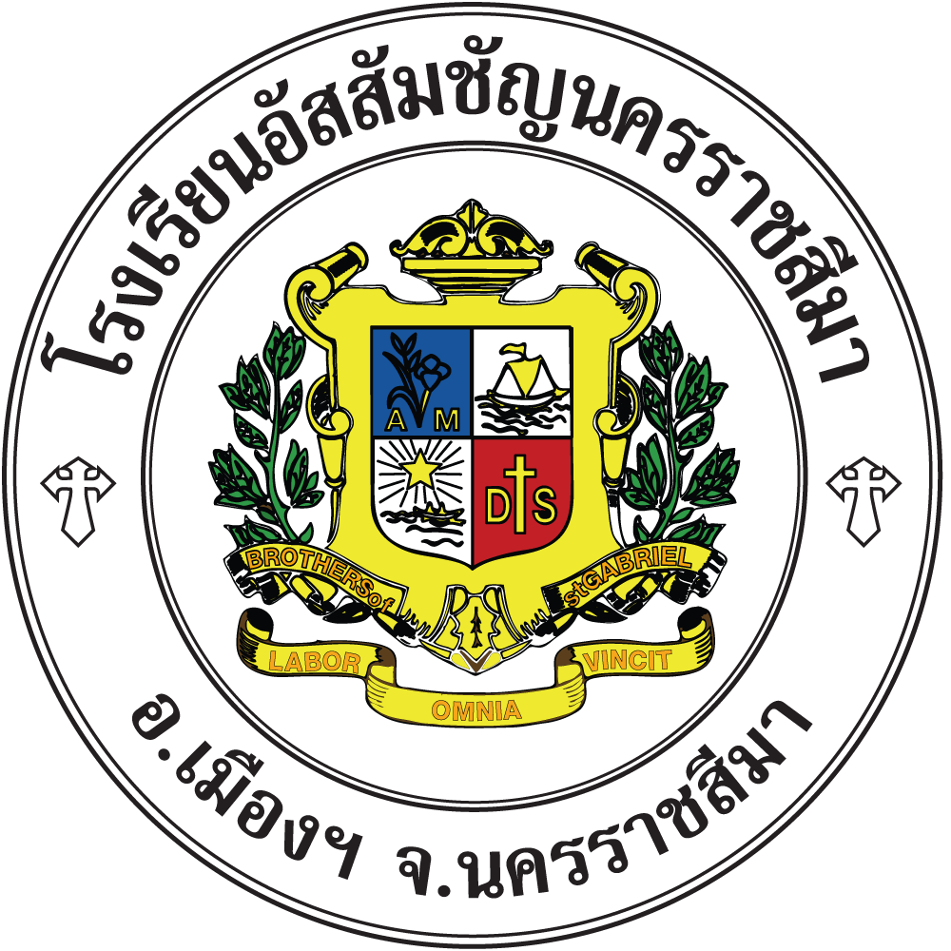
แบบรายงานผลการประชุม/อบรม/สัมมนา/ศึกษาดูงาน

-----------------------------------

ประเภทการเข้าร่วม ประชุม อบรม สัมมนา ศึกษาดูงาน
รูปแบบการเข้าร่วม ปกติ ออนไลน์

ชื่อ-สกุล สังกัดฝ่าย
หัวข้อเรื่อง/หลักสูตร

หน่วยงานที่ผู้จัด
สถานที่
ระยะเวลา ระหว่างวันที่ ถึงวันที่ จำนวน ชั่วโมง
สิ่งที่แนบมา หนังสือไปราชการ หนังสือเข้า/แบบตอบรับ/กำหนดการ วุฒิบัตร รูปภาพ

วัตถุประสงค์ (การประชุม/อบรม/สัมมนา/ศึกษาดูงาน)

เนื้อหา/หัวข้อ/หลักสูตร (การประชุม/อบรม/สัมมนา/ศึกษาดูงาน)

ข้อสรุปที่ได้ สรุปสาระสำคัญได้ดังนี้
กรณีเป็นการประชุม/อบรม/สัมมนา/ศึกษาดูงาน เพื่อเพิ่มพูนความรู้ ความรู้ใหม่ที่ได้รับ คือ
กรณีที่เป็นการประชุม/อบรม/สัมมนา/ศึกษาดูงาน เกี่ยวกับงานตามภาระหน้าที่
- งานหรือข้อตกลงในการดำเนินงาน หรือ ข้อสรุปของที่ประชุม มีอะไรบ้าง
- โรงเรียนอัสสัมชัญนครราชสีมา จะต้องดำเนินการ อะไร/อย่างไร ต่อไป

การเผยแพร่ความรู้ ประสบการณ์ ทักษะ และอื่น ๆ แก่ผู้ที่เกี่ยวข้อง

ภาพประกอบการประชุม/อบรม/สัมมนา/ศึกษาดูงาน
หัวข้อเรื่อง/หลักสูตร ………………………………………………………………………………………………..
ระหว่างวันที่…………………………………………………… ณ สถานที่……………………………………………………………

รูปภาพประกอบ  การประชุม/อบรม/สัมมนา/ศึกษาดูงาน |  | รูปภาพประกอบ  การประชุม/อบรม/สัมมนา/ศึกษาดูงาน
รูปภาพประกอบ  การประชุม/อบรม/สัมมนา/ศึกษาดูงาน |  | รูปภาพประกอบ  การประชุม/อบรม/สัมมนา/ศึกษาดูงาน

ลงชื่อ.................................................ผู้เข้ารับการอบรม
(……….………………………………..)

………./…………………/………….

ลงชื่อ.................................................หัวหน้างานทรัพยากรมนุษย์
(ภราดาพัชรปกรณ์ ลังบุบผา)
………./……..…………/………….

ลงชื่อ.................................................... ผู้อำนวยการ
(ภราดาวิทยา เทพกอม)
………./……..…………/………….

